PROCESO DE GESTIÓN DE FORMACIÓN PROFESIONAL INTEGRAL
Documento de Apoyo No. 10.2 (Jetson Nano) – ROS 2 Humble en la Jetson Nano mediante contenedores Docker.
Duración Estimada: 1,5 horas.
Sesión: Día 2 – 03/11/2026, bloque 3 (2:00 p.m. – 5:00 p.m.).
Relación con la Guía de Aprendizaje: Actividad 3.3.2 – carpeta «10. INSTALACIÓN DE LINUX - ROS 2 - RPI - JETSON».
Diseñado por: Julián René Cháux Cedeño (versión 2026, actualizada a ROS 2 Humble).

Nombre del participante: ____________________________________ Fecha: ____________________

1. FUNDAMENTOS: ¿POR QUÉ UN CONTENEDOR?
ROS 2 Humble se distribuye en binarios para Ubuntu 22.04 [1]; la Nano está limitada a Ubuntu 18.04 (JetPack 4.6.x) [3]. NVIDIA mantiene en jetson-containers imágenes de ROS 2 compiladas desde fuente para L4T R32.7: dustynv/ros:humble-ros-base-l4t-r32.7.1 (también -ros-core y -desktop) [2]. Según su documentación, un equipo con JetPack 4.6.x puede ejecutar imágenes construidas para otra versión de JetPack 4.6. Como ROS 2 vive dentro del contenedor, no se instalan paquetes ros-humble-* con apt: los paquetes adicionales se compilan desde fuente.
Tabla 1. Alternativas para ROS 2 en la Jetson Nano.
Opción | Ventajas | Limitaciones | Decisión
Contenedor dustynv/ros:humble (L4T R32.7.1) | Listo en minutos; mantenido por NVIDIA; GPU disponible | Paquetes extra desde fuente; Ubuntu 18.04 por dentro | Recomendada
Compilar Humble nativo en Ubuntu 18.04 | Sin Docker | Horas de compilación, parches de dependencias | No recomendada
Seguir en ROS Melodic | Material anterior | Fin de soporte (mayo 2023), no interopera con el cobot (ROS 2) | Descartada

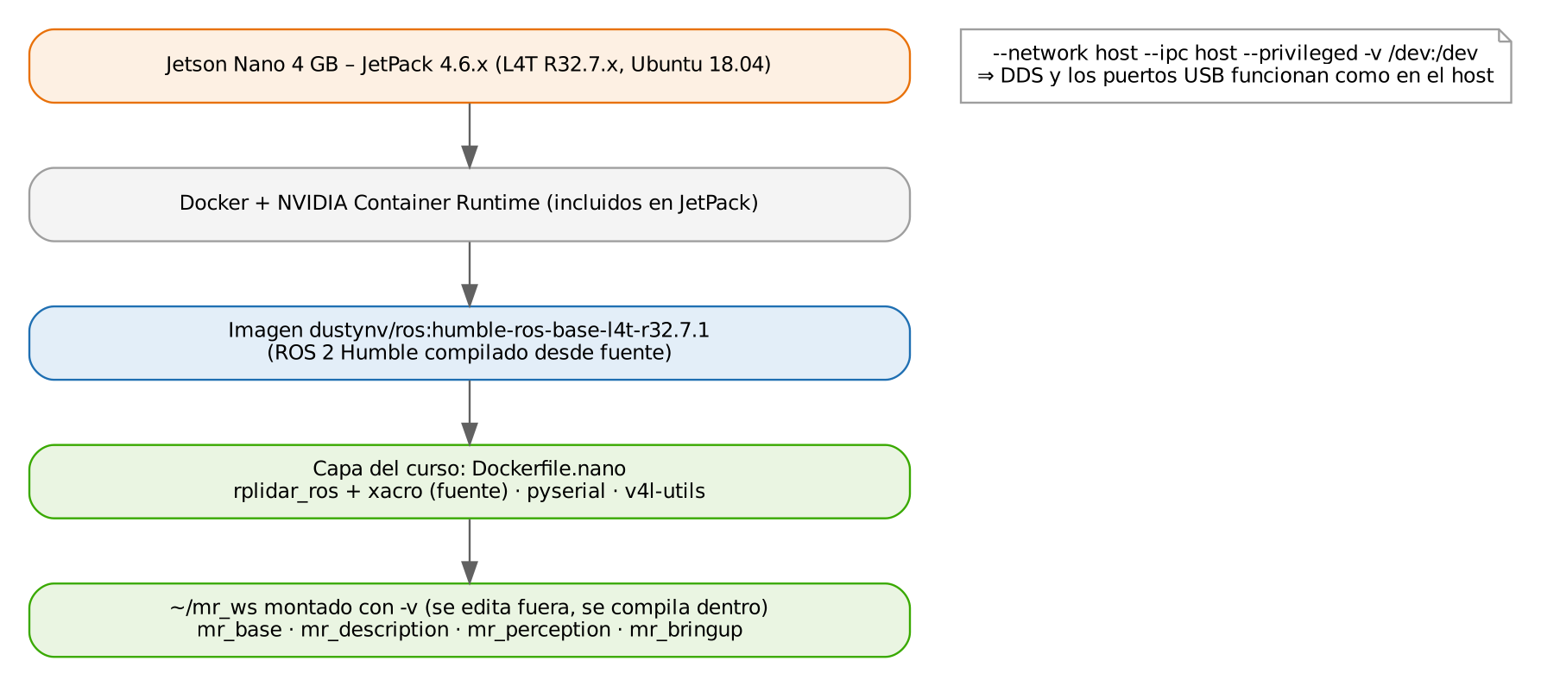
Figura 1. Capas de software del robot con Jetson Nano.
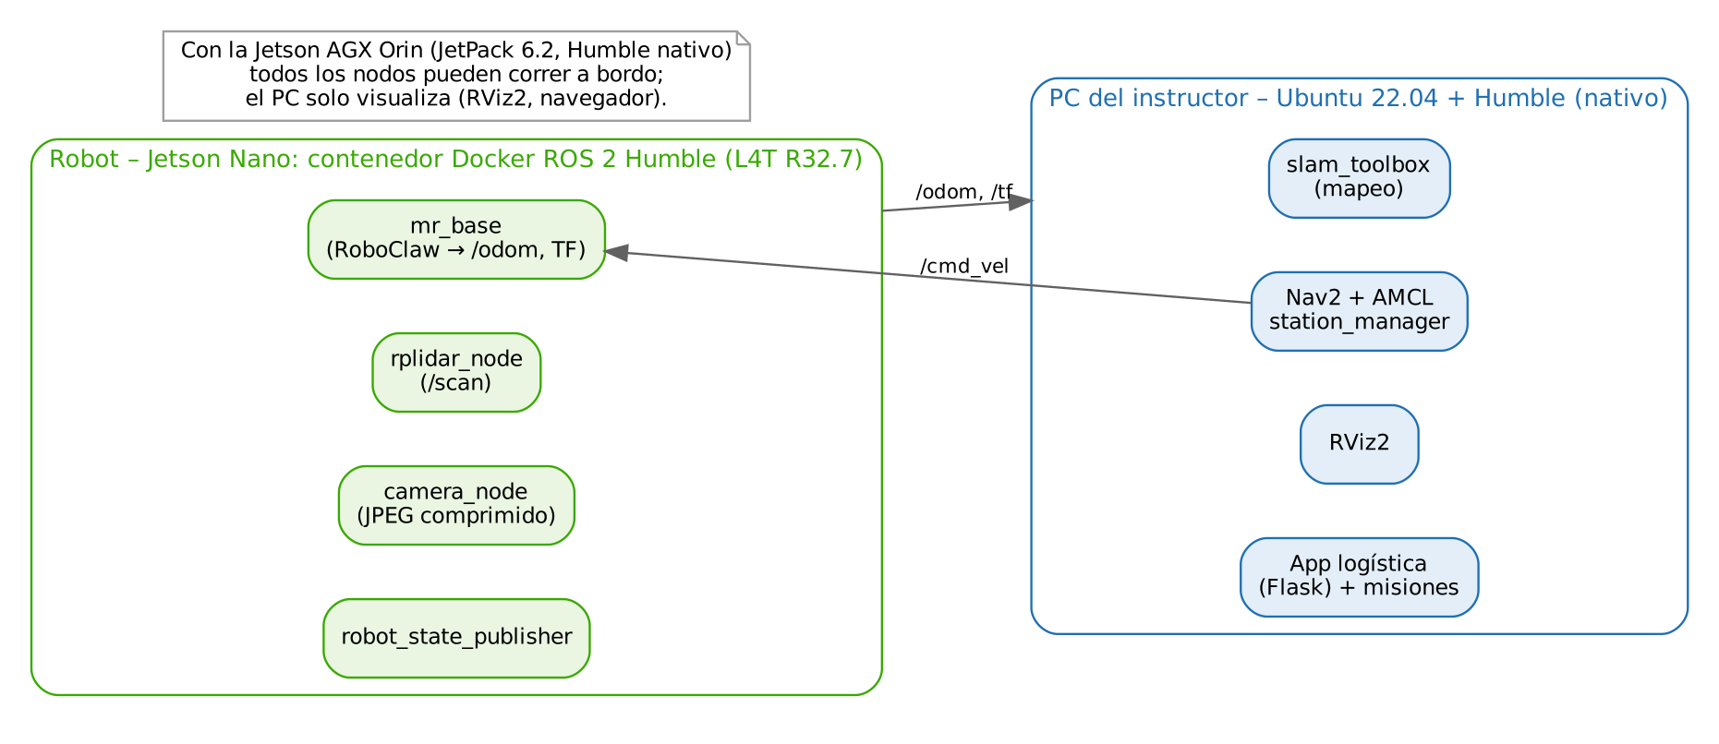
Figura 2. Reparto de nodos: la Nano ejecuta los drivers; SLAM, Nav2, RViz2 y la App corren en el PC (Ubuntu 22.04). Con la AGX Orin todo puede ir a bordo.

2. PROCEDIMIENTO

Paso 1. Runtime de NVIDIA por defecto y prueba del contenedor
sudo nano /etc/docker/daemon.json # agregar "default-runtime": "nvidia" dentro del objeto
sudo systemctl restart docker
docker pull dustynv/ros:humble-ros-base-l4t-r32.7.1
docker run -it --rm --network host --ipc host dustynv/ros:humble-ros-base-l4t-r32.7.1 \
bash -c "source /opt/ros/humble/install/setup.bash && ros2 run demo_nodes_cpp talker"

En el PC (Ubuntu 22.04 + Humble, misma red y mismo ROS_DOMAIN_ID, DA-12.2) ejecute ros2 run demo_nodes_cpp listener: debe recibir los mensajes de la Nano. --network host e --ipc host hacen que DDS se comporte como si el nodo corriera fuera del contenedor.
Insertar imagen:
Captura del talker en la Nano y del listener en el PC.

Paso 1.1. Verificar la instalación de ROS 2 dentro del contenedor
Compruebe que la imagen trae ROS 2 Humble y que el entorno se carga correctamente:
docker run -it --rm --network host dustynv/ros:humble-ros-base-l4t-r32.7.1 bash
# dentro del contenedor:
source /opt/ros/humble/install/setup.bash
printenv ROS_DISTRO # debe mostrar: humble
printenv ROS_VERSION # debe mostrar: 2
printenv ROS_PYTHON_VERSION # debe mostrar: 3
printenv | grep -i ^ros # todas las variables de ROS cargadas
ros2 pkg list | grep demo_nodes # demo_nodes_cpp y demo_nodes_py

Fuera del contenedor (en el Ubuntu 18.04 de la Nano) printenv ROS_DISTRO no muestra nada: es lo esperado, porque ROS 2 solo existe dentro de la imagen. Si dentro del contenedor tampoco aparece humble, revise la ruta del setup.bash (ls /opt/ros/humble/) y que la imagen descargada sea la indicada.

Paso 2. Imagen del robot
El espacio de trabajo mr_ws [7] trae docker/Dockerfile.nano, que agrega a la imagen base el driver del RPLidar (rama ros2 de Slamtec) [4] y xacro, compilados desde fuente, más pyserial y v4l-utils:
cd ~ && unzip mr_ws.zip # o git clone del material del curso
cd ~/mr_ws/docker && docker build -f Dockerfile.nano -t mr_robot:humble-nano .

Paso 3. Compilar el espacio de trabajo dentro del contenedor
cd ~/mr_ws/docker && ./run_nano.sh # terminal dentro del contenedor (~/mr_ws montado)
/root/mr_ws/docker/build_ws_nano.sh # compila solo los paquetes que corren en la Nano
source /root/mr_ws/install/setup.bash
printenv ROS_DISTRO # humble
ros2 pkg list | grep mr_ # mr_base, mr_bringup, mr_description, ...

run_nano.sh usa --privileged -v /dev:/dev para que el contenedor vea /dev/roboclaw, /dev/rplidar y las cámaras, y monta ~/mr_ws para editar el código fuera y compilarlo dentro. No use rosdep dentro del contenedor: intentaría instalar paquetes apt de Ubuntu 18.04.

Paso 4. Lanzar los drivers del robot
./run_nano.sh ros2 launch mr_bringup robot.launch.py camera:=true # RoboClaw + lidar + camara
# en el PC:
ros2 topic list # /odom /scan /tf /rgb_camera/image_raw/compressed ...
ros2 launch mr_bringup rviz.launch.py config:=robot

Qué corre dónde:
La App web, slam_toolbox y Nav2 no están en la imagen ros-base; en el esquema con Nano se ejecutan en el PC. Compilar Nav2 dentro del contenedor es posible pero toma horas y consume la RAM de la Nano.

Validación:
Esta configuración no pudo probarse sobre una Jetson Nano física durante la preparación del material (se verificó la existencia de la imagen y la sintaxis de los archivos). Registre en la evidencia cualquier ajuste que requiera su unidad.

REFERENCIAS
[1] Open Robotics, REP 2000 – ROS 2 Releases and Target Platforms. [En línea]. Disponible: https://www.ros.org/reps/rep-2000.html
[2] D. Franklin (NVIDIA), jetson-containers – paquete ros (imágenes dustynv/ros:humble--l4t-r32.7.1)*. [En línea]. Disponible: https://github.com/dusty-nv/jetson-containers/tree/master/packages/physicalAI/ros
[3] NVIDIA, Announcing End of Life for NVIDIA JetPack 4 with the release of JetPack 4.6.6 (22/11/2024; Jetson Linux R32.7.6). [En línea]. Disponible: https://forums.developer.nvidia.com/t/announcing-end-of-life-for-nvidia-jetpack-4-with-the-release-of-jetpack-4-6-6/314302
[4] Shanghai Slamtec Co., rplidar_ros (rama ros2, v2.1.4). [En línea]. Disponible: https://github.com/Slamtec/rplidar_ros/tree/ros2
[5] Open Robotics, ROS 2 Documentation: Humble Hawksbill. [En línea]. Disponible: https://docs.ros.org/en/humble/
[6] S. Macenski, T. Foote, B. Gerkey, C. Lalancette y W. Woodall, "Robot Operating System 2: Design, architecture, and uses in the wild," Science Robotics, vol. 7, no. 66, eabm6074, 2022, doi: 10.1126/scirobotics.abm6074.
[7] J. R. Cháux Cedeño, mr_ws – espacio de trabajo ROS 2 del robot móvil diferencial (material de esta transferencia, licencia Apache-2.0), 2026.

